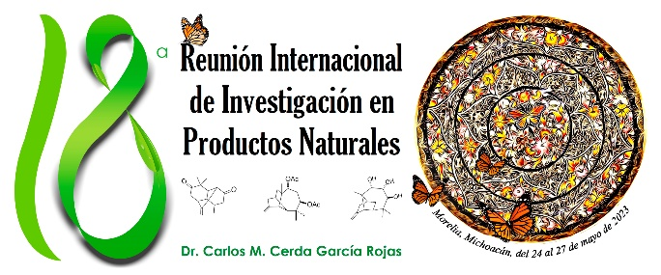

Nombre del curso:
ANÁLISIS RETROSINTÉTICO Y APROXIMACIONES SINTÉTICAS EN LA SÍNTESIS TOTAL, SEMISÍNTESIS Y ANÁLOGOS DE PRODUCTOS NATURALES

Instructores: D.C. Claudia Araceli Contreras Celedón y D.Q. Carlos Jesús Cortés García. Contacto: claudia.contreras@umich.mx; jesus.cortes@umich.mx
Objetivo del curso:
Profundizar en el estudio de la filosofía y estrategias propias de la Síntesis Orgánica, condiciones y secuencias de reacción para la obtención de estructuras químicas de alta complejidad estructural.
Realizar un estudio introductorio en el campo de los Productos Naturales en cuanto a secuencias biosintéticas y a la obtención de familias de compuestos de relevancia biológica y sintética.
Audiencia: Estudiantes de licenciatura, Posgrado y Profesionistas en áreas afines a la Química
Cupo Máximo: 45 asistentes
Duración: (10 horas) de 9:00 a 14:00 horas Fecha: 11 y 12 de mayo del 2023

Costos: Estudiantes socios $600.00 M.N. no socios $900.00 M.N.
Profesionistas socios $900.00 M.N. no socios $1,500.00 M.N.

Pago en sucursal Bancaria o
Transferencia electrónica: Banorte
Cuenta No. 020646101-4, Sucursal 008 P. Inds. Naucalpan
Asociación Mexicana de Investigación en Productos Naturales
Transferencia electrónica:
CLABE: 072180002064610146
Programa
Día 11 de mayo (9:00-14:00 horas)
Ponente: D.C. Claudia Araceli Contreras Celedón
- Conceptos generales en síntesis orgánica
Introducción
Tipos de síntesis
Quimioselectividad, regioselectividad y estereoselectividad
- El método de la desconexión
Concepto de análisis retrosintético.
Sintón y equivalente sintético. Desconexiones de un grupo C-X
- Grupos protectores.
Desconexiones de un grupo C-C.
Síntesis de alcoholes.
Reactivos para los sintones de tipo carbanión.
Desconexiones 1,1 CC: síntesis de aldehídos y cetonas.
Desconexiones 1,2 C-C: síntesis de alcoholes y de compuestos carbonílicos.
- Síntesis de compuestos carbonílicos: Desconexiones 1,1 C-C.
Desconexiones 1,2: alquilación de enoles y enolatos.
Desconexiones 1,3: adiciones de Michael.
- Una visión histórica en el desarrollo de fármacos a partir de productos naturales: El taxol

Programa: Día 12 de mayo (9:00-14:00 horas)
Ponente: D.Q. Carlos Jesús Cortés García
- Impacto de los Productos naturales en química farmacéutica.
Definición de conceptos.
Fármacos, medicamentos, moléculas bioactivas y drogas.
Espacio químico molecular.
Fármacos aprobados por la FDA hasta abril 2023.
Productos naturales presentes en fármacos aprobados por la FDA.
Concepto de estructuras o núcleos privilegiados.
Productos naturales como fuentes de estructuras privilegiadas.
- Síntesis de derivados o análogos de productos naturales.
Síntesis total.
Semi-síntesis.
Productos pseudo-naturales.
- Conceptos sintéticos novedosos en la síntesis de quimiotecas de derivados o análogos de productos naturales.
Síntesis biológicamente orientada (“BIOS” por sus siglas en inglés).
Síntesis total desviada (“DTS” por sus siglas en inglés).
- Herramientas de síntesis en la semisíntesis de productos naturales y análogos de productos naturales.
Química click.
Reacciones de multicomponentes.
Reacciones de multicomponentes de alto orden.
Reacciones de pseudo-multicomponentes de alto orden.
- Retos actuales de los químicos sintéticos en el área de los productos naturales.

